ガスタービン発電機とNaS電池の並列連系時の共振解析

E05096 増井和也 | 指導教員 藤田吾郎

1. はじめに
近年,パワーエレクトロニクス技術の発達に伴い、FACTS(Flexible AC Transmission Systems)機器や直流送電などの半導体電力変換器が電力系統に多数連系されるようになった。また、今後導入数が飛躍的に伸びると予想されている太陽光発電,燃料電池,NaS電池などの分散型電源の多くも、出力が直流で得られることから系統連系のために電力変換器が用いられる。
同期機では連系運転において系統の周波数に同期するようガバナ制御するが,電力変換器では連系点における周波数,位相情報を外部により与えて動作させる必要がある。この連系点における位相の基準信号作成方法として,零クロス点検出方式やPLL(Phase Locked Loop)を用いた方式ある。ただし,前者は位相の急変に対して動作が不安定なことから,後者が一般的に用いられる。しかし,電力変換器用のPLLの構成や動作についての報告は少なく,電力変換機の動作解析に関する文献では位相検出装置としてPLLが明記されているものは多いが,どのように実装が施されているか明確でないものが多い。従って本稿では電力変換器に用いるPLLを数値解析ソフトMATLAB/Simulinkでモデリングし,数値解析での取り扱いを示す。また同期機と並列連系を想定し,直流で出力する発電設備の出力のパラメータを変化させ,電力変換器から出力する電圧の妥当性の検討,外乱(瞬低)によるPLL位相情報検出の遅れおよび発電機のトルクと誘導起電圧との干渉により起こる共振のメカニズムを解明することで, 連系時のリスクを下げるためのNaS電池システムおよび同期機の新たな運用手法を明らかにする。

2. 検討モデル
2.1 解析手法^{[1][3]}
図1が本稿で想定する解析モデルの概念図である。ガスタービン発電機,NaS電池を並列運転し,ガスタービン発電機の電圧1[pukV],定格750[kVA],力率80[%],線路リアクタンス0.015＋j0.01[puΩ](1[MVA]基準)より連系点電圧とし,ここからPLLにより位相情報を得て,電力変換器から0.9869∠-0.0032[pukV]を出力する。出力された電圧の制御方式には電圧値には無効電力,位相にはPLLから得た位相情報を基準に有効電力の指令信号を元に制御している。
図1 想定するガスタービン発電機,NaS電池連系

2.2 位相同期回路(PLL)モデル
PLLとは伝達信号をフィードバックすることにより,入力電圧信号と出力電圧信号を同期させることによって,位相の偏差を算出できる。構成は図2になる。本稿で想定する電力変換器の出力電圧の位相を決定するのに必要な基準位相情報の結果を図3に示す。
(a)位相比較器(Phase Detector)
入力電圧信号の位相と出力電圧信号の位相差を出力する。本稿では乗算式形式を使用する。
(b)ローパスフィルタ(Low-pass filter)
位相比較器出力に含まれる高調波成分を遮断するように,低域通過特性を持たせると共にフィードバックループを形成するPLLの伝達特性を決定する。フィルタ設計はオーバーシュートを防ぐため,本稿では時定数の数値を0.1とする。^{[2]}
(c)電圧制御発信器(VCO)
基準周波数とローパスフィルタからの伝達信号に比例した電圧を出力する。
図2 ＰＬＬモデル概要

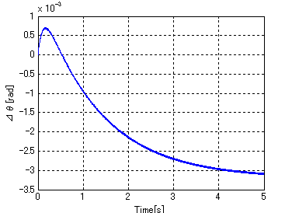
図3 位相検波応答

3. 並列連系時の検討事項
[2.1]より電力変換器から出力される電圧値および位相の妥当性を検討するため,MATLAB/Simulinkを用いて連系時のモデリングを行い,指令値に対しての電力の収束状況を解析する。解析時間を5[s]とする。また連系点電圧に依存しないことを確認するために,3[s]時に連系点電圧を0.9869∠-0.0032[pukV]から0.9999∠-0.0054[pukV]に変化させた場合の電力値を解析する。

4. 結果
有効電力指令値0.6[pu],無効電力指令値0.4[pu]を指令した時の,電力の収束状況を図4, ,インバータの出力電圧の絶対値を図5,連系点の電圧を3[s]時に変化させた場合の電力の収束状況を図6に示す。

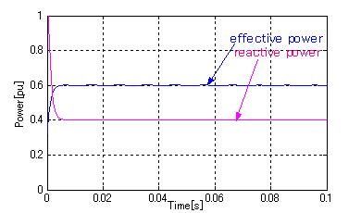
図4 電力の収束状況

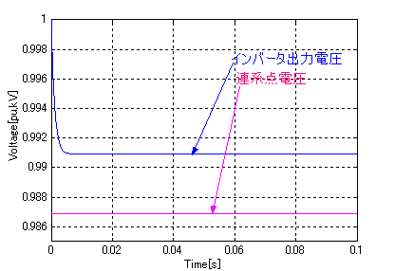
図5 インバータ出力電圧(絶対値)

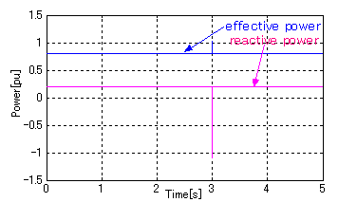
図6 連系点電圧変化による電力値(3[s]時)

5. まとめ
解析結果(図4)より過度応答時に電圧の位相部に依存する有効電力値は安定しているので,ＰＬL部もうまく機能していると言える。しかし,電圧値部に依存する無効電力値の波形が安定してないため,電圧値が安定しておらず(図6),指令値切り替えの際の電圧値に瞬低の問題が生じると考えられ,信号内のフィルタの時定数の数値を上げて応答を遅くする必要がある。また図6に関して,各電力の式は連系点電圧値に依存するため,多少の動揺もあったが,収束した。

6. 今後の展望
上記の連系を想定[2.1]した場合にガスタービン発電機(7質点系)の各トルクモデル(図7)から算出できる固有振動数と線路電流との干渉によって起こる,共振現象を数値解析し,原因の解明をしていきたいと考えている。

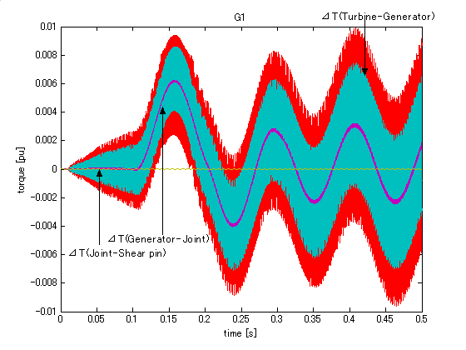
図7 ガスタービンのトルク

参考文献
- 小柳薫，石丸将愛，横山隆一，舟橋俊久，田邊隆之， 「マイクログリッドのモデリング技術」， 明電時報，vol.309 (2006-7)
- 舟木剛，舟橋俊久，植田喜延, 「電力変換器に用いるPLL」, 明電時報，vol.309 (2006-7)
- 大野榮一，「パワーエレクトロニクス入門」， オーム社，改訂3版 (1997)

